اضطراب نقص تروية القلب

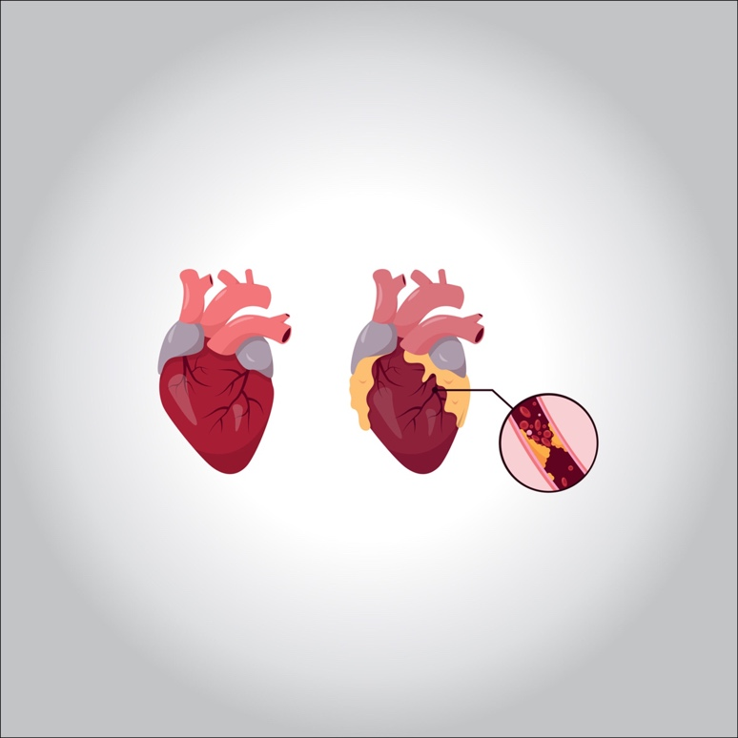

**ماهو اضطراب نقص تروية القلب؟**

**باختصار هو انخفاض في تدفق الدم. تسمى الأمراض التي تصيب عضلة القلب و الناجمة عن عدم التغذية لأسباب مختلفة باسم مرض نقص تروية القلب. السبب الأكثر شيوعا هو انسداد أو تضييق الأوعية التاجية التي تغذي القلب بسبب تصلب الشرايين المعروف أيضا باسم تصلب الشرايين**

**هل نقص تروية القلب خطير**

**نقص التروية القلبية يؤدي إلى مضاعفات خطيرة، منها الإصابة بنوبة قلبية، فإذا أصبح الشريان التاجي مسدودا تماما، فقد يؤدي نقص الدم والأكسجين إلى نوبة قلبية تدمر جزءا من عضلة القلب. قد يؤدي الأمر الى حدوث عدم انتظام ضربات القلب، ما يؤدي مع الوقت إلى إضعاف القلب**

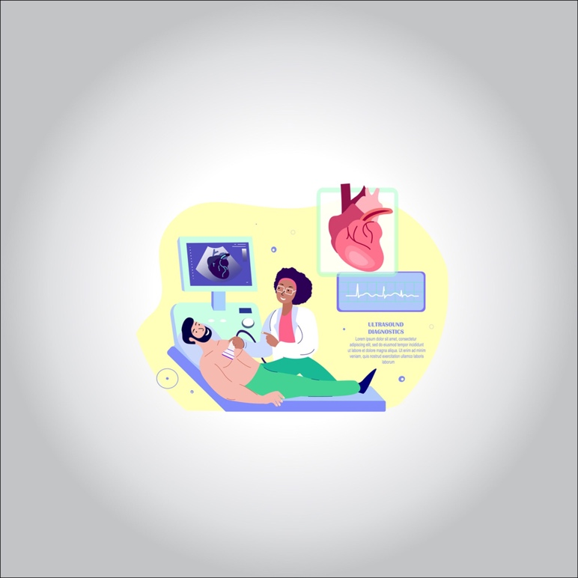

**أسباب اضطراب نقص تروية القلب:**

**تصلب الشرايين هو السبب الرئيسي في ايقاف أو انخفاض معدل تدفق الدم. العديد من العوامل تؤثر على الأوعية الدموية و تؤدي الى فقد مرونة الوعاء وتطور اللويحات في الوعاء مثل ارتفاع نسبة الكوليسترول وارتفاع ضغط الدم والتدخين وغيرها من العوامل**

**أعراض اضطراب نقص تروية القلب:**

**الأعراض السريرية تظهر وفقا لدرجة الانسداد أو الانقباض في الأوعية التاجية. ظهور بعض المواد التي تسببها سوء تغذية عضلة القلب تعمل على تحفيز النهايات العصبية على شكل ضغط على الصدر, الرقبة, الذراع الأيسر ، القسم العلوي من البطن, الفك, الأسنان كما يمكن أن تنتشر إلى أجزاء أخرى مسببة للألم**

**أعراض أخرى**

**القاء الجلطة: مثلا قد تلقى خثرة جلطة تشكلت في القلب الى الدماغ مما يؤدي الى انسداد أوعية الدماغ**

**الالتواء: هو حدوث التواء في الأوعية الدموية التي تلتف حول بعض المبايض, الخصية و الأمعاء و تعطيل تدفق الدم في هذا الأوعية بسبب الالتواء**

**ضغط الدم: مثلا كبر حجم ورم يؤدي الى الضغط على الأوعية الدموية الموجودة في جواره مما يؤدي الى قلة كمية الدم التي تعبر عبر الوعاء. وبالتالي يحدث نقص تروية في العضو الذي يغذيه هذا الوريد**

**الدماغ: يمكن تطور حالات تؤثر على الحياة مثل السكتة الدماغية و الفالج**

**القلب: نقص التروية الذي يحدث في القلب يؤدي الى أزمة قلبية أو مرض نقص التروية القلبية**

**الأمعاء: ألم شديد في البطن نتيجة لنقص التروية في الأوعية الدموية التي تغذي الأمعاء**

**طريقة العلاج بالخلايا الجذعية**

**الخلايا الجزعية تملك القدرة على علاج الأوعية الدموية و ذلك بعد تلامسها مع جدار الوعاء. و في حال وجود ضعف في عضلات القلب فانها تتحول الى خلايا عضلات القلب و تساعد على علاج حالات فشل القلب.**

**زيادة قوة الجهاز المناعي يساعد على تقصير فترة التعافي بعد العملية الجراحية. تساعد على تعافي القلب من الالتهاب.**